吉隆镇退休副镇长朱帝顺等被实名举报

吉隆镇是广东省惠州市惠东县的一个乡镇，2013年-2019年，朱帝顺在该镇任副镇长，现已退休，近期被实名举报，具体内容如下：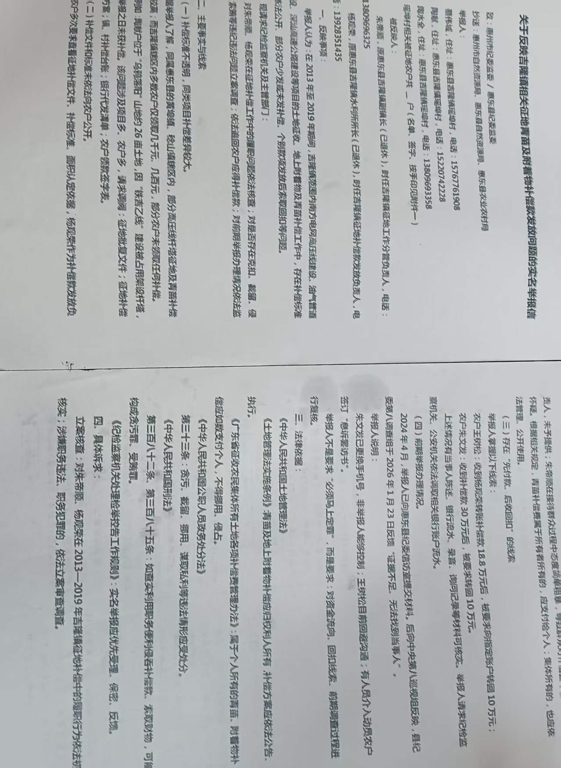
关于朱帝顺，杨观荣涉嫌侵吞，贪污征地青苗补偿款的举报信 各级领导各新闻媒体：
举报人(联名)：蔡伟城，陶献，陶水全及惠东县吉隆镇瑶埠村等50户被征地农户
蔡伟城：15767761908
陶献：15220742228
陶水全：13809693358
(其余联名农户签字，按手印附后)
被举报人1：朱帝顺，原惠东县吉隆镇副镇长(已退休), 时任吉隆镇征地工作分管负责人。联系电话：13809696325被举报人2：杨观荣，原惠东县吉隆镇水利所所长(已退休)，时任吉隆镇征地补偿款发放负责人联系电话：13928351435
一，举报事项
被举报人朱帝顺，杨观荣，在2013年至2019年负责主管吉隆镇范围内南方电网高压线建设，油气管道铺设，深汕高速公路建设等项目的土地征收，附着物及青苗补偿工作期间，利用职务便利，故意隐瞒征地补偿标准，恶意克扣，侵吞，贪污农户征地补偿款及青苗款，涉嫌严重违纪违法，部分行为已构成职务犯罪。请求市纪委监委依法立案调查，追究其纪律和法律责任，并责令其退还克扣，侵占的全部补偿款，维护农户合法权益。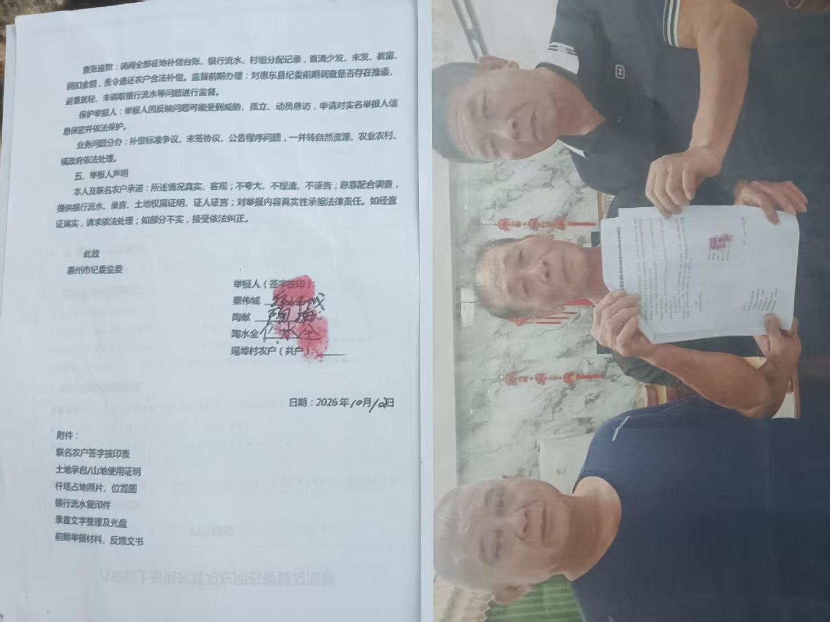
- 主要事实与证据线索
(一)征地补偿标准严重不公，存在系统性克扣行为
在南方电网11万伏以上高压线建设征地项目中，同属惠东县的黄埠镇，稔山镇辖区内，单个电网杆塔的征地及青苗补偿款普遍为10-30万元；但在被举报人朱帝顺，杨观荣负责的吉隆镇辖区内，绝大多数农户仅能拿到几千元，几百元，甚至分文未得。
举报人陶献(代表50户农户)位于乌鸦落阳山地的26亩土地，被南方电网"铁吉乙线"(2018年由朱帝顺主管项目)占用建设杆塔，至今未拿到任何补偿款。朱帝顺主管的7年间，吉隆镇辖区内建设的11万伏以上高压电塔不少于500条，涉及大量农户补偿款发放，存在普遍性克扣问题。
(二)拒绝公开补偿标准，恶意欺瞒农户被举报人杨观荣作为负责补偿款发放的财务负责人，多次拒绝农户出示征地补偿文件，公开补偿标准的合理要求。被举报人朱帝顺态度恶劣，多次对农户进行辱骂，威胁，扬言"你们污蔑我的党性，毫无廉耻之心"，并公然叫嚣"有本事就去告我"，对农户的合法诉求采取粗暴压制。
(三)存在明确的贪污，回扣线索，银行流水可直接查证举报人通过多方走访，调查，掌握了杨观荣向农户转账后索要回扣的直接证据，具体案例如下：
1。对农户王树松(电话：
15113240428)：杨观荣向其转账补偿款18.8万元后，又以"指定账号"为由，向其索要回扣10万元。
2。对农户朱文发：杨观荣向
其转账补偿款30万元后，又向其索要回扣10万元。上述两起事实，均有当事人亲口陈述，银行转账流水，现场询问记录及电话录音为证，纪检监察机关可通过调取银行流水直接核查。
(四)前期举报调查存在明显阻滞，涉嫌人为干预，避重就轻
2024年4月，举报人已向惠东县纪委信访室提交举报材料，近2年时间内，案件始终未得到实质性进展，调查组多次以"没有时间"为由推诿。
举报人向中央第八巡视组提交督办申请后，县纪委第八调查组于2026年1月23日反馈结果，以"证据不足，无法找到当事人取证"为由，要求举报人自行带当事人到县纪委接受调查。事实上，当事人朱文发已更换手机号，失联；王树松也已回避举报人，明显存在被朱帝顺，杨观荣"洗脑"，威胁，收买的迹象。被举报人还委托港人张惠明(电话：13502268115)向举报人提交"息诉罢访书"，企图通过不正当手段了结案件。
三，法律依据与举报理由1。被举报人朱帝顺、杨观荣作为国家工作人员，在征地补偿工作中，故意隐瞒补偿标准，恶意克扣农户补偿款，涉嫌违反《中华人民共和国公职人员政务处分法》第三十三条，《中华人民共和国刑法》第三百八十二条(贪污罪)，第三百八十五条(受贿罪)之规定，情节严重，性质恶劣。2。补偿款是农户的合法财产，被举报人利用职务便利侵吞，克扣，严重侵害群众利益，破坏党群干群关系，影响极其恶劣。3。惠东县纪委近两年的调查
存在明显阻滞，调查组未能依法依规开展全面核查，涉嫌存在人为干预，避重就轻的问题，导致案件久拖不决，举报人不得不向上级机关反映。
四，具体请求
1。依法立案调查：请求惠州市纪委监委对朱帝顺，杨观荣涉嫌侵吞，贪污征地补偿款的问题，依法立案审查调查，查清全部事实。2。责令退还补偿款：责令被举报人按照国家及地方征地补偿文件规定，全额退还克扣，侵吞的举报农户青苗款。
3。追究法律责任：对被举报
人违纪违法，涉嫌职务犯罪的行为，依法依纪作出严肃处理，追究其纪律责任和法律责任。

4。对调查过程进行监督：请求对惠东县纪委此前的调查工作进行监督，查明案件久拖不决的原因，纠正避重就轻，敷衍塞责的行为。
我们始终相信党和政府会维护农民群众的合法权益，恳请市纪委监委领导高度重视，依法依规查清案件事实，还我们农村老百姓一个公道!

此致
敬礼!
举报人(联名):
日期：2026年 10 月 10 日